**Forschungsampel für Studierende - TH Wildau und GB infraSignal geben Startsignal für gemeinsames Verkehrsmanagement-Labor auf dem Wildauer Campus**

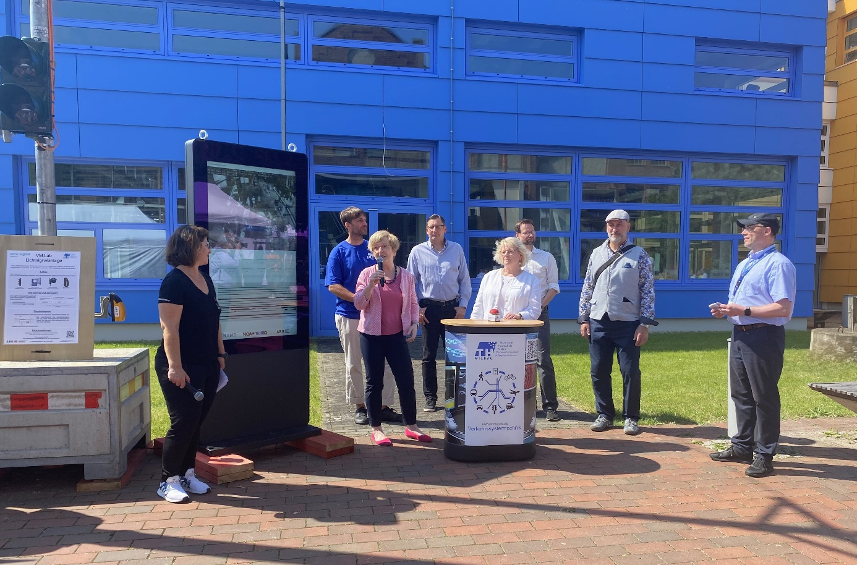

**Bildunterschrift:** Einweihung der Lichtsignalanlage auf dem Hochschulinformationstag der TH Wildau.

v.l.n.r: Susanne Trotzki (radioSKW), Prof. Dr. Ulrike Tippe (Präsidentin der TH Wildau), Katharina Marienhagen (Geschäftsführerin GB infraSignal GmbH), (dahinter) Prof. Dr. Rainer Stollhoff (Vizepräsident für Studium und Lehre, TH Wildau), Thomas Lehne (Kanzler der TH Wildau), Christian Haegele (Abteilungsleiter Verkehrsmanagement der Berliner Senatsverwaltung für Mobilität, Verkehr, Klimaschutz und Umwelt), Frank Nerlich (Bürgermeister Hochschulstadt Wildau), Prof. Dr.-Ing. Ralf Kohlen (Professor für Verkehrsmanagement, TH Wildau)

**Bild:** Mareike Rammelt / TH Wildau

**Subheadline:** Verkehrsmanagement-Labor

**Teaser:**

**Im Zuge des Hochschulinformationstags der Technischen Hochschule Wildau am 1. Juni 2024 gaben Prof. Ulrike Tippe, Präsidentin der Hochschule, und Katharina Marienhagen, Geschäftsführerin der GB infraSignal GmbH, das feierliche Startsignal für die erste Lichtsignalanlage für Lehre und Forschung auf dem Campus der Hochschule.**

Text:

Im Zuge des Hochschulinformationstags der Technischen Hochschule Wildau (TH Wildau) am 1. Juni 2024 gaben Prof. Ulrike Tippe, Präsidentin der Hochschule, und Katharina Marienhagen, Geschäftsführerin der GB infraSignal GmbH (infraSignal), das feierliche Startsignal für die erste Lichtsignalanlage (LSA) für Lehre und Forschung auf dem Campus der TH Wildau. An der eingerichteten LSA können Studierende zukünftig Verkehrstechnik hautnah erlernen und beispielsweise mit einem echten Steuergerät und einem Signalprogramm experimentieren. Die Anlage ist der erste Baustein des Verkehrsmanagement-Labors, das die TH Wildau und infraSignal als Kooperationspartner gemeinsam aufbauen.

Wie können Radfahrende Grün an einer LSA bekommen, ohne vom Fahrrad absteigen zu müssen? Welche Mess-, Steuer- und Regelungstechnik befinden sich im Innenleben einer modernen LSA? Diese und weitere Fragen können die Studierenden der TH Wildau nun am realen Beispiel ausprobieren. Die Anlage, die die TH Wildau und infraSignal gemeinsam nutzen werden, besteht aus einem Steuergerät, einem Signalgeber für den Fußverkehr, zwei Signalgebern für Radverkehr sowie Anforderungstastern, Blindenakustik und Detektionstechnik der neuesten Art. Eine Wärmebildkamera erfasst als Detektor, ob sich zu Fußgänger/-innen oder Radfahrende nähern, wie viele es sind und mit welcher Geschwindigkeit diese unterwegs sind. Die dabei erhobenen Verkehrsdaten sind über ein angeschlossenes Display sichtbar. So kann simuliert werden, wie eine LSA-Steuerung anhand der erfassten Daten den Verkehrsfluss beeinflusst. Künftig sollen Studierende der TH Wildau unter anderem untersuchen, welche weiteren innovativen Technologien sich für das Verkehrsmanagement eignen. Sie sind zudem aufgerufen, eigene Forschungsfragen zu entwickeln.

Prof. Ulrike Tippe, Präsidentin der TH Wildau: „Wir danken der GB infraSignal für die Unterstützung bei der Errichtung der gemeinsamen Lichtsignalanlage auf unserem Campus. Genau diese Art der Zusammenarbeit stärkt den Ausbau unserer praxisorientierten Lehre. Weiterhin bietet diese Kooperation beiden Partnerinnen große Chancen, gemeinsame Entwicklungs- und Forschungsvorhaben voranzubringen und so wichtige Impulse für ein modernes Verkehrsmanagement zu setzen."

Katharina Marienhagen, Geschäftsführerin der GB infraSignal GmbH: „Unsere Forschungsanlage ist nicht nur für die Studierenden ein Gewinn, sondern auch wir als Praxispartner profitieren. Die Studierenden können uns anhand ihrer Messungen und Projektarbeiten dabei unterstützen, Handlungsempfehlungen für den echten Straßenverkehr abzuleiten.“

Prof. Ralf Kohlen, Professor für Verkehrsmanagement an der TH Wildau: „Die LSA ist Teil unseres neuen Verkehrsmanagement-Labors auf unserem Campus, das gemeinsam von uns mit der GB infraSignal GmbH aufgebaut und betrieben wird. Die nun funktionstüchtige LSA ist dank des Engagements ein weiterer Meilenstein für uns, noch anwendungsorientierter zu lehren und zu forschen und so Spielräume für Innovationen für die Mobilität von morgen zu eröffnen. Dies ist ein Baustein für die praxisorientierte Lehre in nachhaltiger Mobilität und Logistik an der TH Wildau.“  
  
Christian Haegele, Abteilungsleiter Verkehrsmanagement der Berliner Senatsverwaltung für Mobilität, Verkehr, Klimaschutz und Umwelt: „Das Verkehrsmanagement und somit auch jede Ampel respektive Lichtsignalanlage hat einen direkten Einfluss auf den Alltag vieler Menschen. Denn wer seine Wohnung verlässt, kommt um eine Verkehrsteilnahme kaum herum. Dass dieser enge Praxisbezug mit einer Kooperation wie hier bereits im Studium eine unmittelbare Berücksichtigung findet, ist ebenso erfreulich wie sachgerecht und bietet damit Interessierten einen Zugang zu Technologien, die sich z. B. im Land Berlin schon im Einsatz befinden oder bald befinden könnten. Ich freue mich daher auch auf Anregungen aus Projekten, die neue Ideen und Verbesserungsmöglichkeiten zum Inhalt haben.“

**Mehr Informationen zum Verkehrsmanagement-Labor unter:** [**www.th-wildau.de/vml**](http://www.th-wildau.de/vml)

**Hintergrund**

[Im Oktober 2023 haben infraSignal und die TH Wildau einen Kooperationsvertrag geschlossen, um gemeinsam zu forschen und zu lehren.](https://www.th-wildau.de/hochschule/aktuelles/neuigkeiten/news/gb-infrasignal-gmbh-und-th-wildau-kooperieren-bei-forschung-lehre-und-technologietransfer-im-bereic)

Die [GB infraSignal GmbH](https://infrasignal.de/) ist als Tochterunternehmen der landeseigenen Grün Berlin GmbH seit Anfang 2023 zuständig für das Management der rund 2.150 Ampelanlagen in Berlin. Mit neuen und innovativen Technologien in der Verkehrstechnik will infraSignal die Mobilität von morgen sicherer, effizienter und nachhaltiger gestalten. infraSignal arbeitet im Auftrag des Landes Berlin und übernimmt Planung, Bau, Modernisierung, Betrieb und Wartung der Ampelanlagen auf dem gesamten Stadtgebiet.

Die [TH Wildau](http://www.th-wildau.de/) als anwendungs- und praxisorientierte Hochschule hat sowohl im Studium als auch in der Forschung eine Vielzahl von Anknüpfungspunkten zur Nachhaltigen Mobilität und Logistik. Unter anderem bietet sie einen Master-Studiengang in der Stiftungsprofessur für Radverkehr in intermodalen Verkehrsnetzen an und forscht auch auf diesem Gebiet. Verkehrssystemtechnik, Logistik oder auch die Automatisierungstechnik sind weitere Studienrichtungen, die im Themenfeld agieren. Zudem gibt es zahlreiche aktive Forschungsgruppen in den Forschungsfeldern Verkehr und Logistik sowie Informatik und Telematik.

**Fachliche Ansprechperson TH Wildau**

Prof. Dr.-Ing. Ralf Kohlen  
Hochschulring 1, 15745 Wildau  
Tel. +49 (0) 3375 508 958  
E-Mail: ralf.kohlen@th-wildau.de

**Ansprechpersonen Externe Kommunikation TH Wildau**

Mike Lange / Mareike Rammelt  
TH Wildau  
Hochschulring 1, 15745 Wildau  
Tel. +49 (0)3375 508 211 / -669  
E-Mail: presse@th-wildau.de

**Ansprechperson Kommunikation infraSignal**

Kirsten Menzel-von der Mark  
GB infraSignal GmbH  
Rudower Chaussee 13  
12489 Berlin  
Tel. +49 (0) 30 40902-0  
E-Mail: kirsten.menzel-vondermark@infrasignal.de